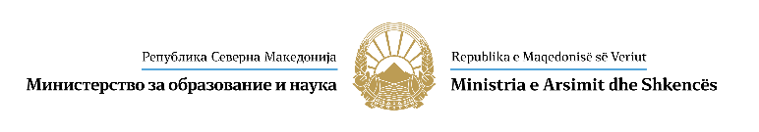

И З Ј А В А З А Д А В А Њ Е
С О Г Л А С Н О С Т

Согласно Законот за заштита на личните податоци, Студентот _______________________________, како субјект на лични податоци, дава СОГЛАСНОСТ за обработка на неговите лични податоци потребни за Конкурсот за доделување на стипендии за студенти запишани на додипломски студии од јавните и приватните универзитети и високообразовни установи во Република Северна Македонија за студиската 2024/2025 година и податоците на неговото потесно семејство, потребни за стекнување со право на стипендија.

 | Име и презиме: | ЕМБГ
Студентот кој аплицира:

Татко:

Мајка:

Брат/Сестра:

Брат/Сестра:

Брат/Сестра:

Брат/Сестра:

Брат/Сестра:

Изјавил: ________________________

